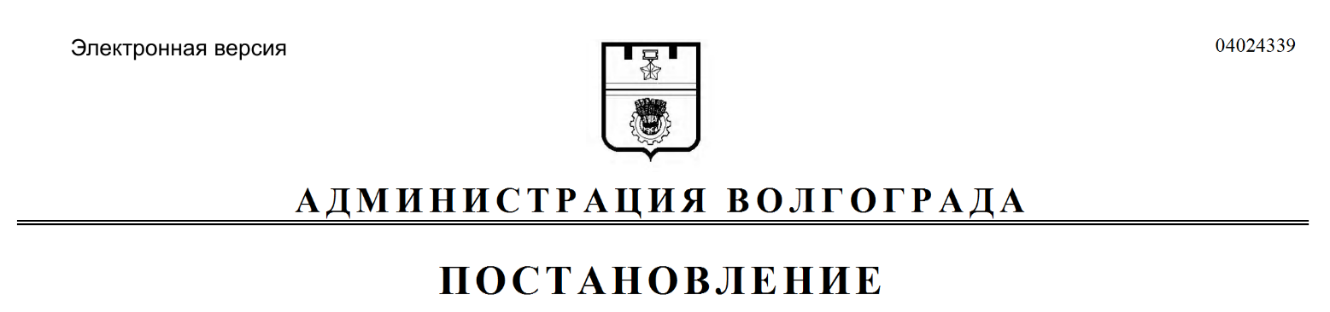
от 03.07.2019 № 737

О предоставлении разрешения на условно разрешенный вид использования земельного участка

Рассмотрев обращение Трифоновой Ольги Васильевны б/д б/н, с учетом протокола публичных слушаний от 24 апреля 2019 г., заключения о результатах публичных слушаний от 24 апреля 2019 г., на основании рекомендаций комиссии по подготовке проекта Правил землепользования и застройки городского округа город-герой Волгоград от 24 мая 2019 г., руководствуясь постановлениями администрации Волгограда от 24 июля 2018 г. № 969 «Об утверждении административного регламента предоставления муниципальной услуги «Предоставление разрешения на условно разрешенный вид использования земельного участка или объекта капитального строительства», главы Волгограда от 16 октября 2018 г. № 20-п «О распределении обязанностей в администрации Волгограда», статьей 39 Градостроительного кодекса Российской Федерации, статьями 7, 39 Устава города-героя Волгограда, администрация Волгограда
ПОСТАНОВЛЯЕТ:
1. Предоставить Трифоновой Ольге Васильевне разрешение на условно разрешенный вид использования земельного участка с кадастровым № 34:34:030135:26 по ул. Сальской, 2 в Дзержинском районе Волгограда – магазин.
2. Настоящее постановление вступает в силу со дня его подписания и подлежит опубликованию в установленном порядке.

Заместитель главы
Волгограда В.П.Сидоренко

